ENTORNOS DE DESARROLLO
UD1_ACT2
Francella Rojas Castillo



Contenido
Introducción 3
Desarrollo 4

Introducción

Se plantea una tarea de documentación y experimentación sobre el manejo de clientes Git con los siguientes puntos: Manejo de clientes Git
1. Crear una cuenta GitHub (se usará todo el curso).
2. Bajar un cliente de Git
3. Crear nuevo repositorio (vinculado al repositorio online)
4. Crear rama "Develop"
5. Subir contenido a "Develop"
6. Pasar de "Develop" a "Master o Main"

Desarrollo
- Creación de cuenta de GitHub.
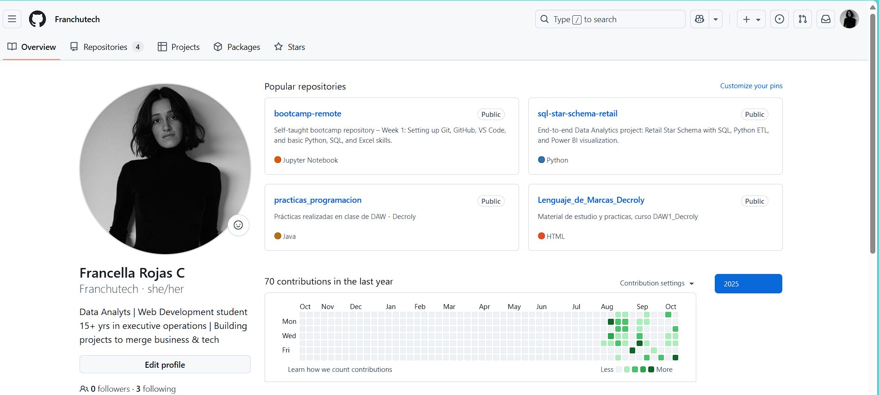

- Descargar un cliente de Git.
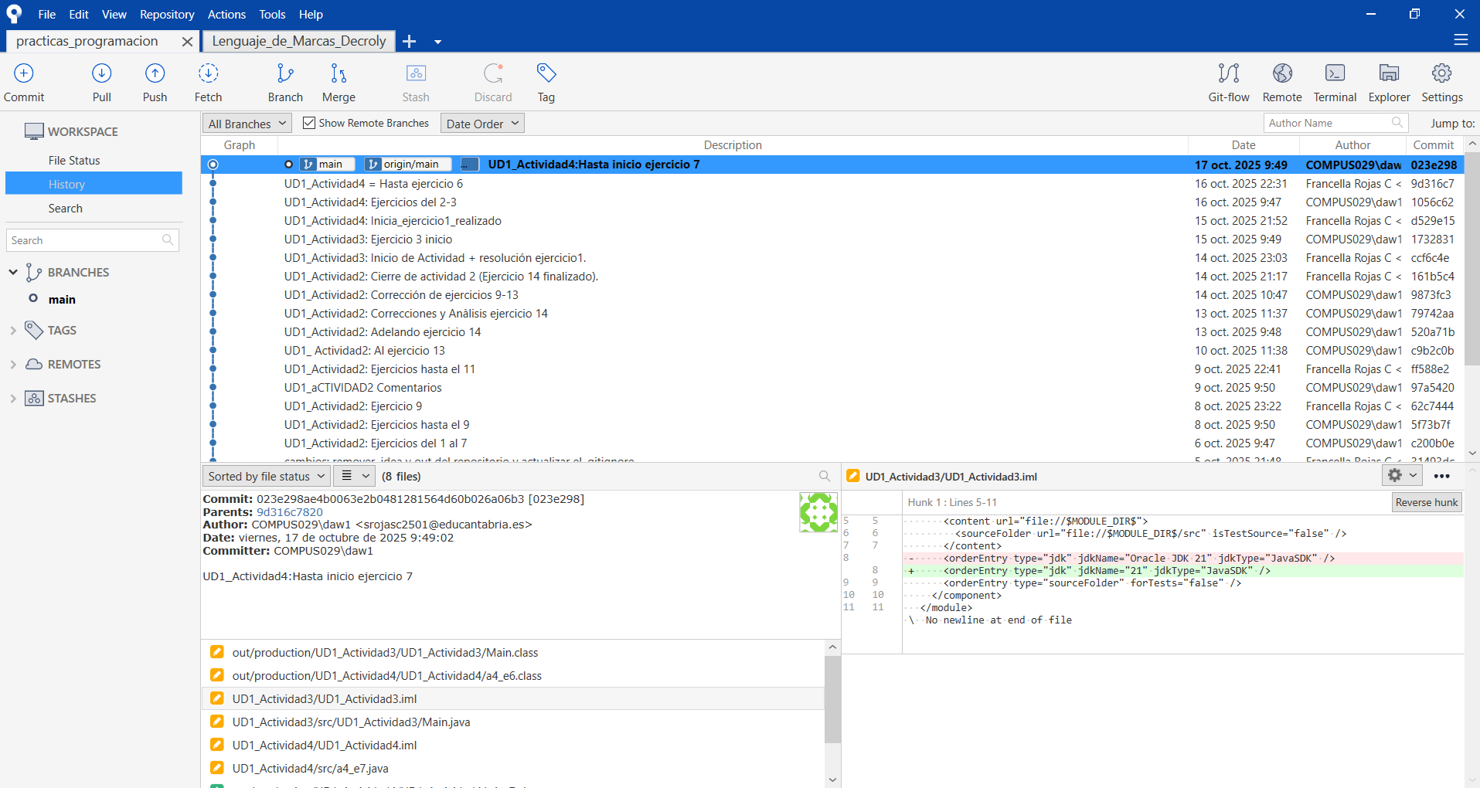
En clase aprendimos sobre Sourcetree, el mismo ha sido descargado en Centro y en mi casa de habitación.

- Crear nuevo repositorio (vinculado al repositorio online):
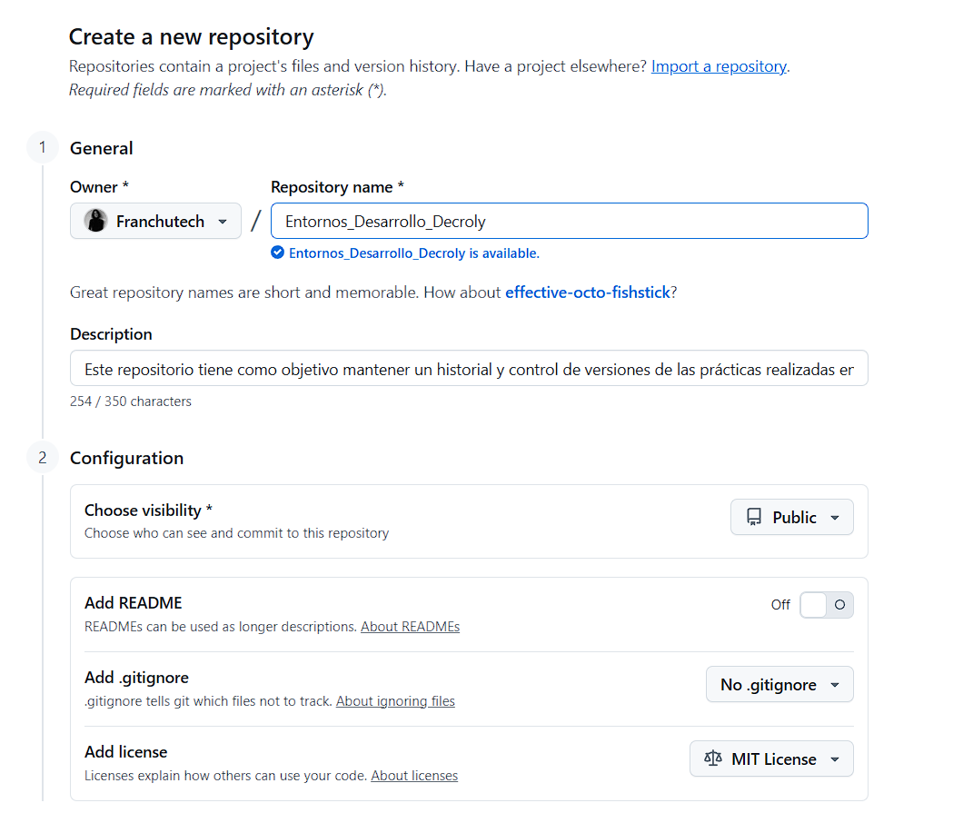
Para fin de las actividades 2 y 3, crearé el repositorio Entornos_Desarrollo_Decroly, con el fin de realizar las prácticas respectivas.
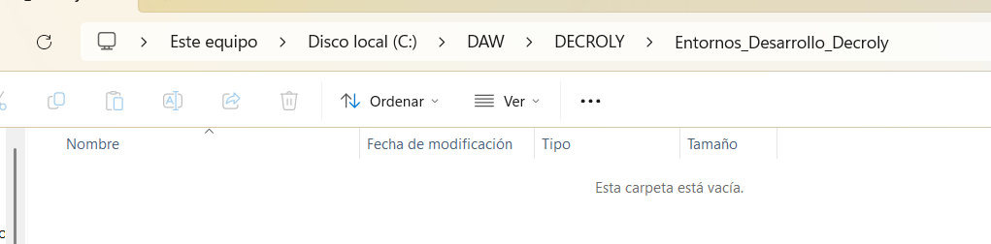
La cual estará relacionada a mi carpeta local (en casa y en centro)

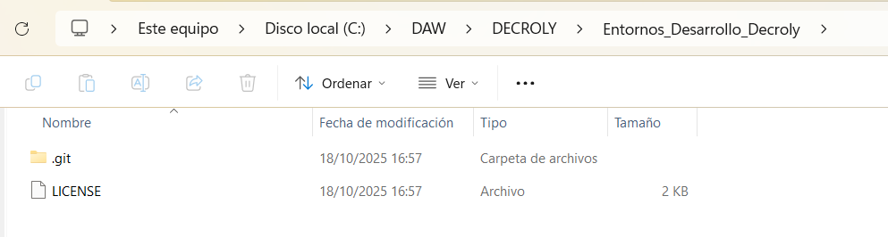
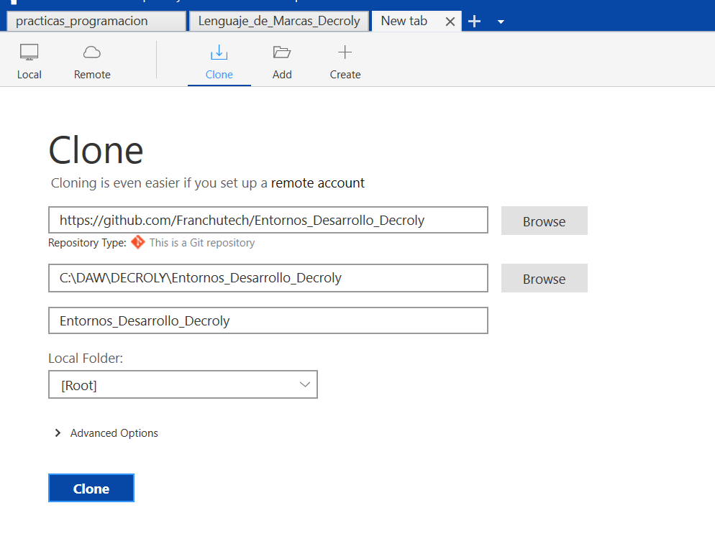
- Procedo con la clonación del repositorio.

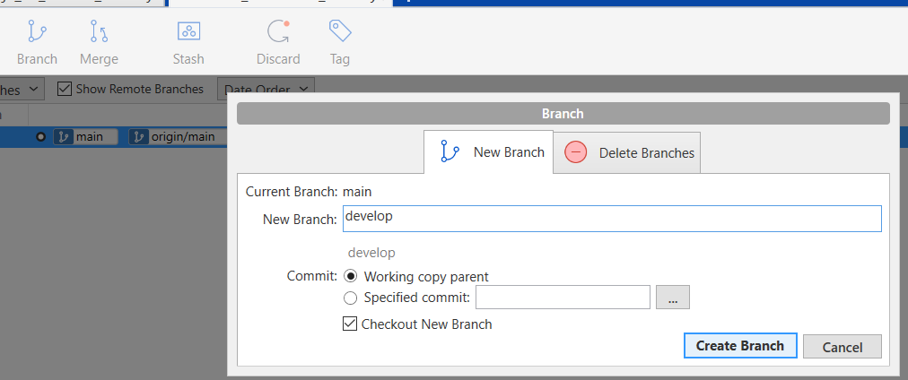
- Crear rama "Develop".
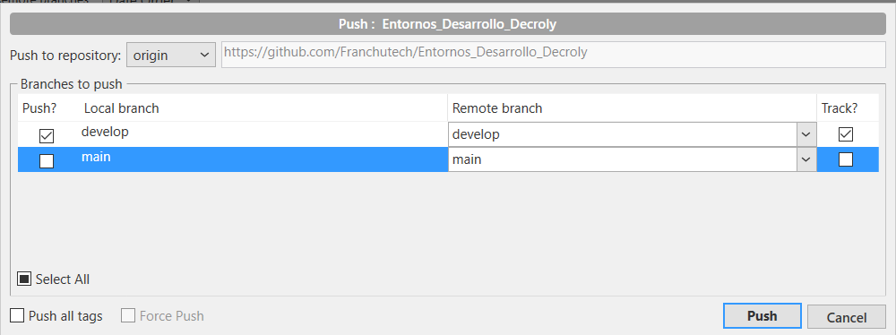
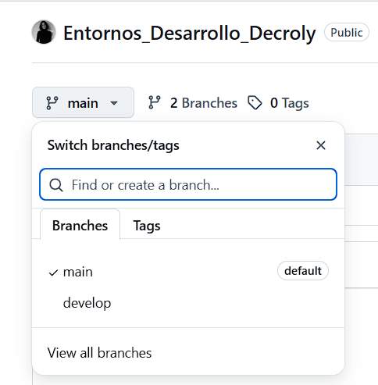

- Subir contenido a “develop”.

